1. 栅格设置：

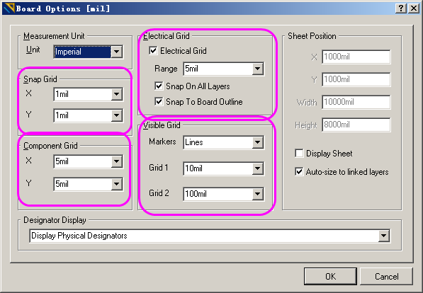

1. DRC检查设置：

= 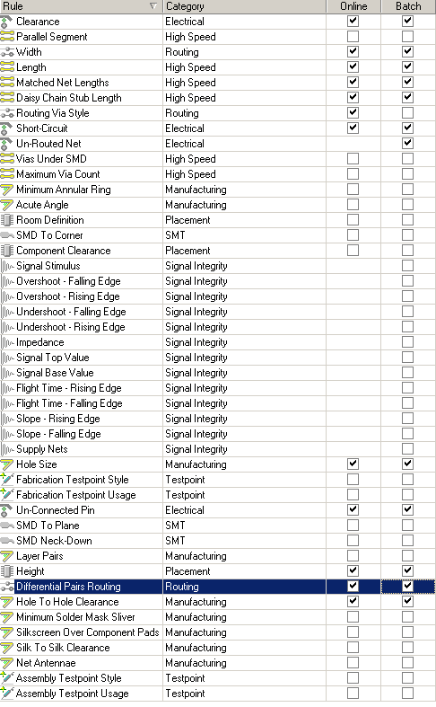

1. 安全间距规则中应包含【离板边间距】、【离固定孔间距】、【敷铜间距】等；

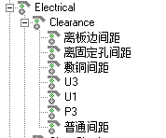

并注意调整优先级顺序；

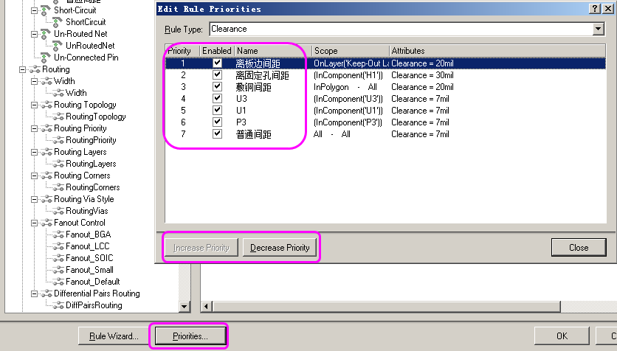

1. PCB上的固定孔应做成元件在原理图中体现，便于PCB设定安全间距规则（【离固定孔间距】）；

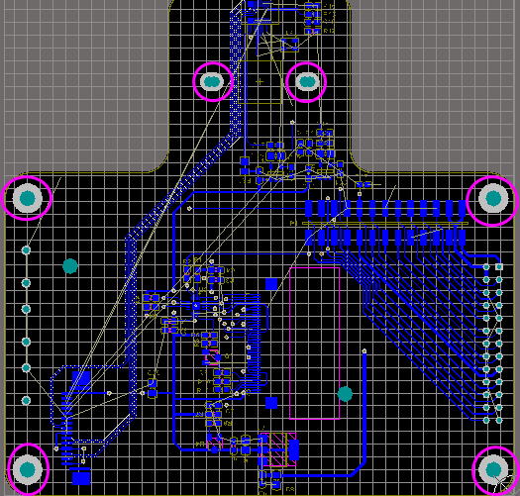

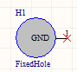

1. Mechanical1与keepout保持一致。板框应完整；
2. 时钟线为关键信号，晶振应尽量贴近使用时钟的器件；时钟线两侧最好包地，其它信号线不要离时钟线太近；

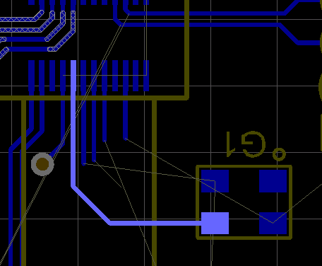

1. 差分对线宽设置，需根据阻抗要求计算；

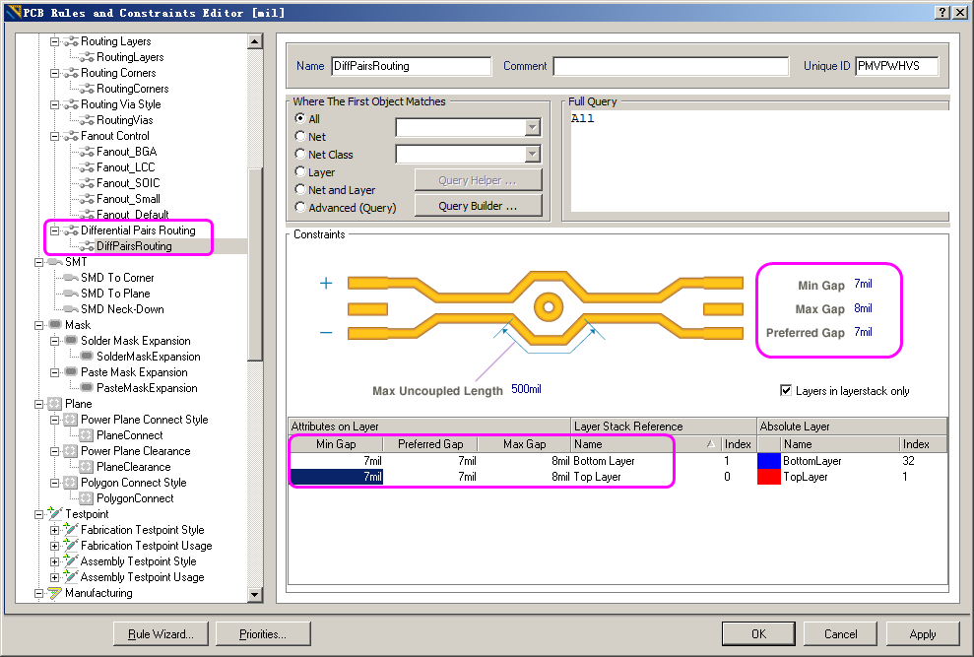

1. 敷铜时，焊盘孔十字连接，过孔全连接；（焊盘孔若全连接，散热快，不利于焊接；过孔全连接可增强连接效果）

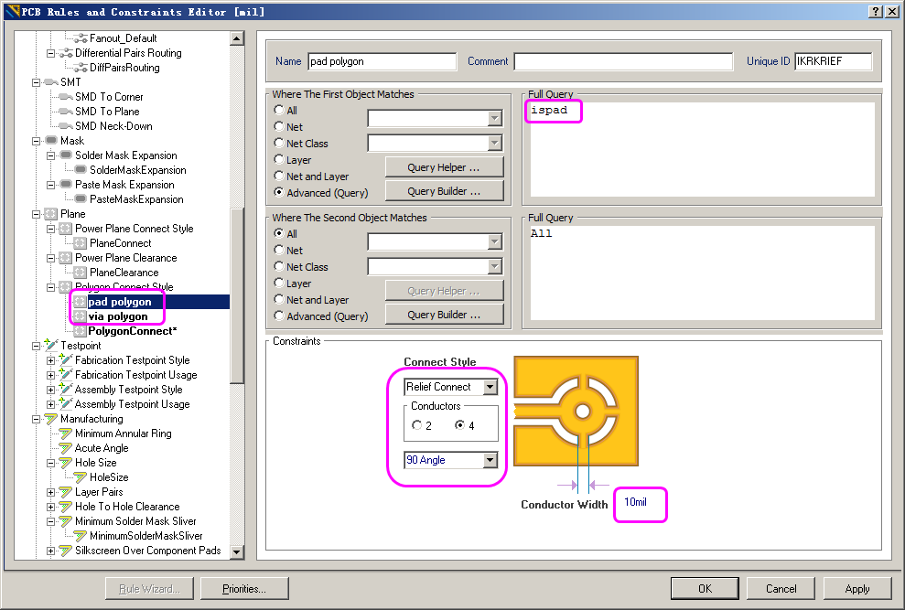

1. 差分对等长设置：一对差分线（2根）之间的误差

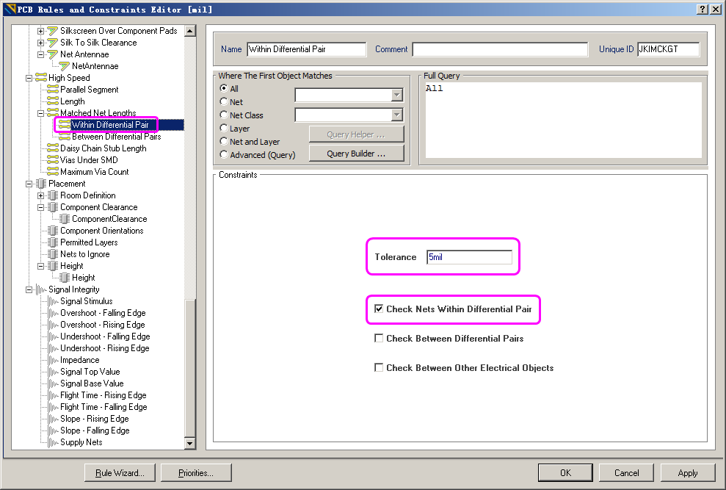

1. 差分对等长设置：一组差分线对（一组可包括若干对），差分对与差分对之间的误差；（比一对差分间的误差要求低）

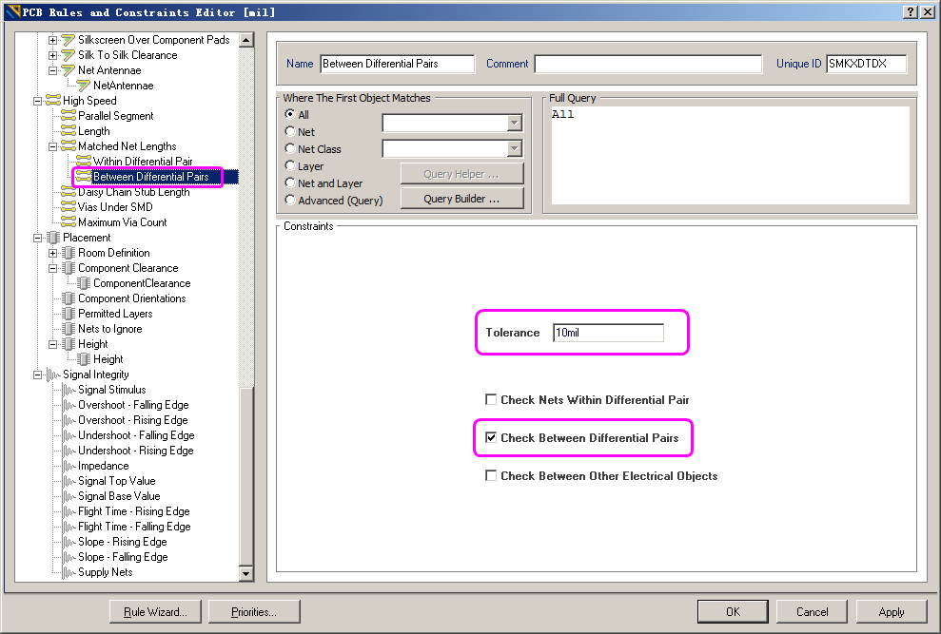

1. 差分对与差分对之间不要靠的太近，一般3W以上（W为线宽）；

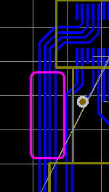

1. 一组差分对布线步骤：

* 设置好规则；
* 通过差分走线连通（根据管脚位置确定差分线走出方向）；
* 找到最长的走线，优化调短；
* 优化后再确定最长走线；若最长走线变更，再优化；
* 差分对两侧留出一定空间，便于后面走蛇形线；（调好后建议保存备份）

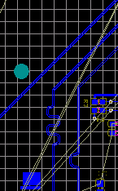

* 通过【T】【R】将每对差分线中的两根线调等长；（【1】【2】调拐角形状，【3】【4】调宽度，【<】【>】调幅度）
* 通过【T】【i】将差分对与差分对调等长；
* 调好后建议锁定差分线，并保存备份；

1. 优先布时钟线、差分线以及其它特殊线；